Единовременная выплата инвалидам и участникам ВОВ
к 76-летию Победы

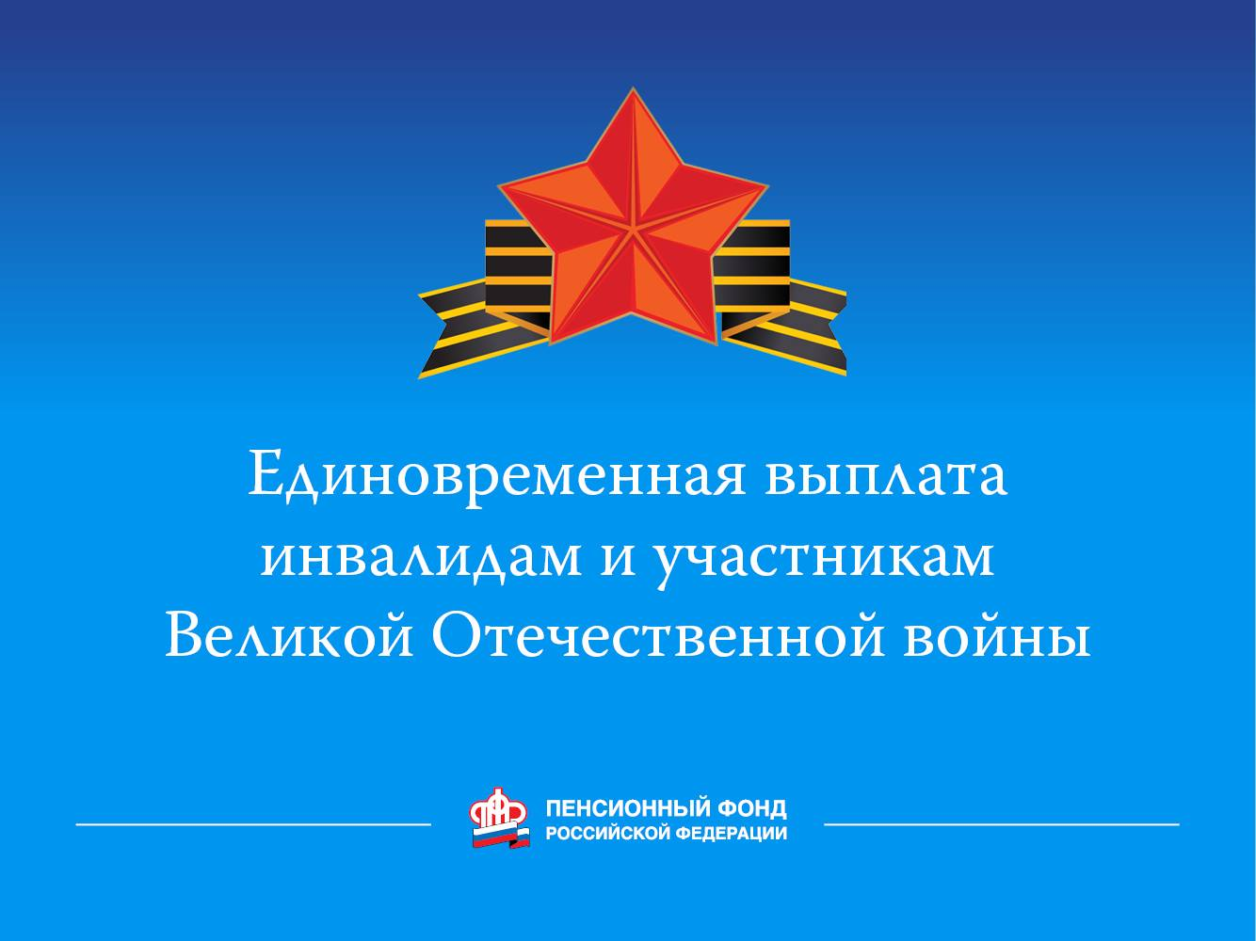

Отделение Пенсионного фонда России по Республике Татарстан приступил к выплатам, приуроченным к празднованию 76 годовщины Победы в Великой Отечественной войне.
Единовременная выплата в размере 10 000 рублей осуществляется уже в апреле вместе с другими пенсионными и социальными выплатами инвалидам и участникам Великой Отечественной войны, которые принимали непосредственное участие в событиях 1941–1945 годов.
«В Республике Татарстан ежегодную выплату ко Дню Победы получат 749 ветеранов. Из них 167 – инвалиды Великой отечественной войны и 582 – участники Великой Отечественной войны. Выплата производится в беззаявительном порядке на основании данных, имеющихся в распоряжении территориальных органов ПФР», – отметил Управляющий ОПФР по Республике Татарстан Эдуард Вафин.
Напомним, что единовременная выплата инвалидам и участникам Великой Отечественной войны 1941–1945 гг. осуществляется в соответствии с Указом Президента Российской Федерации В.В. Путина от 24 апреля 2019 года № 186 «О ежегодной денежной выплате некоторым категориям граждан к Дню Победы».

